МУНИЦИПАЛЬНОЕ БЮДЖЕТНОЕ ДОШКОЛЬНОЕ ОБРАЗОВАТЕЛЬНОЕ УЧРЕЖДЕНИЕ ДЕТСКИЙ САД № 8 СЕЛА КИИНСК
МУНИЦИПАЛЬНОГО РАЙОНА ИМЕНИ ЛАЗО ХАБАРОВСКОГО КРАЯ

ПУБЛИЧНЫЙ ДОКЛАД
20 января 2014 года

Содержание:
- Справка об учреждении.
- Условия осуществления воспитательно-образовательного процесса.
- Результативность воспитательно-образовательной деятельности.
- Основные задачи и направления развития.
- Основные направления деятельности по решению поставленных задач.
- Финансово-хозяйственная деятельность.

1.Справка об учреждении

Муниципальное дошкольное образовательное учреждение детский сад № 8 села Киинск располагается в типовом одноэтажном панельном здании, 1990 года постройки.
В этом же году здание было введено в эксплуатацию. Рассчитано на 50 мест. Общая площадь 1267 кв.м. Отопление - автономное (собственная котельная), водоснабжение - собственная скважина.
Юридический и фактический адрес учреждения:682619,Хабаровский край, район имени Лазо, с.Киинск,ул.Почтовая,дом1.
В соответствии с приказом министерства образования Хабаровского края учреждение аккредитовано сроком на 5 лет по общеобразовательным программам дошкольного образования с установлением государственного статуса по типу: дошкольное образовательное учреждение, по виду: детский сад третьей категории. Свидетельство о государственной аккредитации ДД 014044 регистрационный номер 204 от 16.09.2009 года.
Дошкольное образовательное учреждение имеет лицензию серии №933 ,она действительна бессрочно ,согласно которой имеет право ведения образовательной деятельности по общеобразовательным программам дошкольного образования.
В детском саду функционируют 2 разновозрастных групп, которую посещают 35детей.
Территория детского сада озеленена насаждениями по всему периметру. На территории учреждения имеются различные виды деревьев и кустарников, газоны, клумбы и цветники.
Организация воспитательно-образовательного процесса, содержание образования, соблюдения прав воспитанников строится по локальным актам:
- коллективный договор;
- правила внутреннего трудового распорядка;
- положением о доплатах и надбавках;
- положением о Совете Учреждения;
- договором между Учреждением и родителями.
РЕЖИМ РАБОТЫ МБДОУ д/с №8: пятидневная рабочая неделя,
10.5 часов пребывания детей,
с 7-30 до 18-00
ЗАВЕДУЮЩИЙ МБДОУ д/с №8: Татьяна Игоревна Ивачева
1980г.р.
СТАЖ РАБОТЫ: общий 16 лет
ПЕДАГОГИЧЕСКИЙ СОСТАВ:
воспитатель КЛЕВОВА
ОЛЬГА ГРИГОРЬЕВНА 1969 г.р
образование: среднее специальное
Хабаровское пед.училище 1988г.
имеет II квалификационную категорию
общий стаж работы: 24 года
в т.ч. педагогический: 24 года

воспитатель ЗЕНКИНА
МАРИНА ВИКТОРОВНА 1969 г.
образование: среднее специальное
11 пед.класс при РайОНО 1990г.
имеет II квалификационную категорию
общий стаж работы: 27 лет
в т.ч. педагогический: 13 лет
воспитатель КРУЖАЕВА
ВАЛЕРИЯ ГЕННАДЬЕВНА 1959
Образование: Высшее
Хабаровский государственный педагогический институт
2. Условия осуществления воспитательно-образовательного процесса
Кадровое обеспечение
Количество фактически работающих |  | вакансии |  | Образователь-ный ценз | Повышение квалификации
всего | педагоги | всего | Муз. работник
19 | 3 | 1 | 1 | 100% | 100 %

Сведения о педагогах
Образование:
Высшее образование | 1 | 33 %
Среднее специальное образование | 2 | 66 %

Категорийность:
Первая квалификационная категория | 0 | 0%
Вторая квалификационная категория | 3 | 100%

Стаж работы:
Свыше 15 лет | 2 | 67 %
10-15 лет | 1 | 33%

Возрастной ценз:
30-40 лет | 0 | 0 %
40-50 лет | 3 | 100 %

Воспитательно-образовательная работа в группе осуществляется по авторской программе примерной основной общеобразовательной программе дошкольного образования «От рождения до школы». Содержание образовательной программы включает основные задачи воспитания ребенка через различные виды детской деятельности – предметной, игровой, театрализованной и т.д. определяя таким образом все общеразвивающие и содержательные аспекты образовательной деятельности в ДОУ в рамках реализации основных образовательных услуг.
Учебный план воспитательно-образовательного процесса разработан в соответствии с задачами воспитания ребенка дошкольного возраста выделенных в программе. Основой программы является индивидуальная работа с детьми, но используются другие формы работы: индивидуальная подгрупповая, фронтальная
3. Результативность воспитательно-образовательной деятельности.
Систематический мониторинг воспитательно-образовательной деятельности воспитателей и специалистов детского сада позволяет добиваться высоких результатов, подтверждением чему являются данные систематического анализа выполнения воспитанниками основных разделов программы:
Анализ выполнения программы ( в % )
направления в работе | II младшая группа | средняя группа | старшая группа
Развитие речевой деятельности | 86,50% | 76,3% | 87,50%
Развитие математической деятельности | 92,2% | 84,5% | 92,40%
Развитие изобразительной деятельности | 93,2% | 81,6% | 97,50%
Развитие конструктивной деятельности | 91% | 82% | 88,80%
Развитие музыкальной культуры | 91% | 92% | 98,00%
Развитие физической культуры | 89,7% | 77,2% | 94,00%
Развитие игровой деятельности | 90% | 76% | 93,00%

Успешная педагогическая деятельность позволяет педагогам делиться опытом с педагогами других дошкольных учреждений. Воспитанникам детского сада успешное усвоение программы позволяет принимать участие в различных мероприятиях местного уровня.
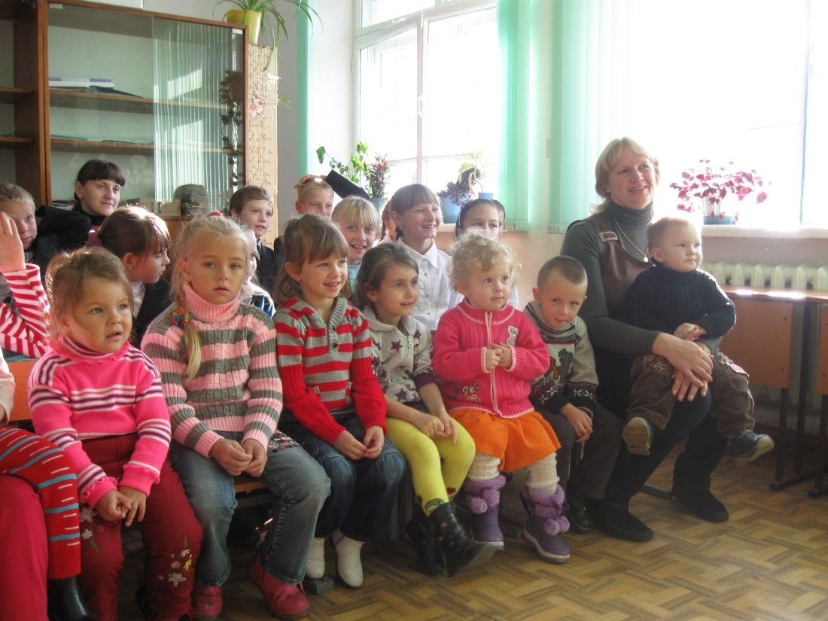
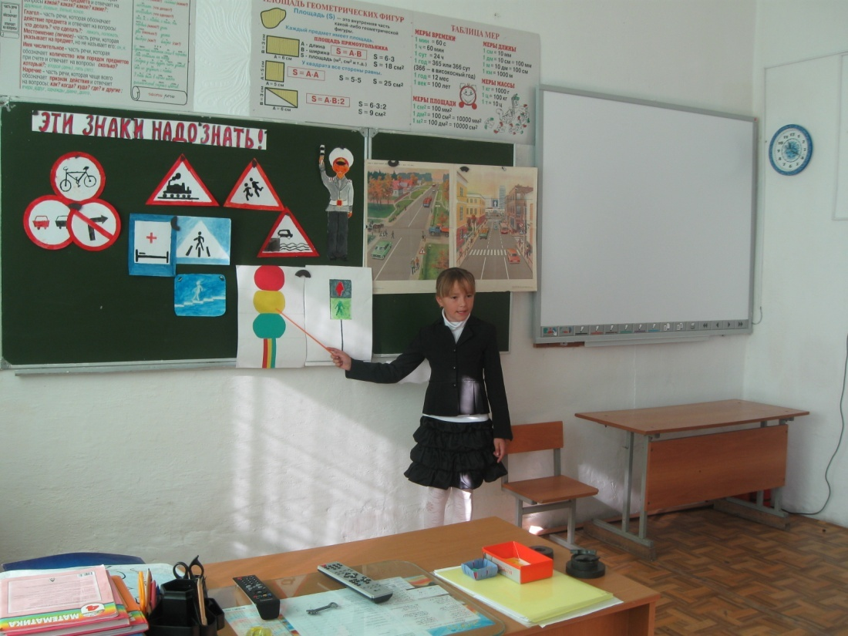
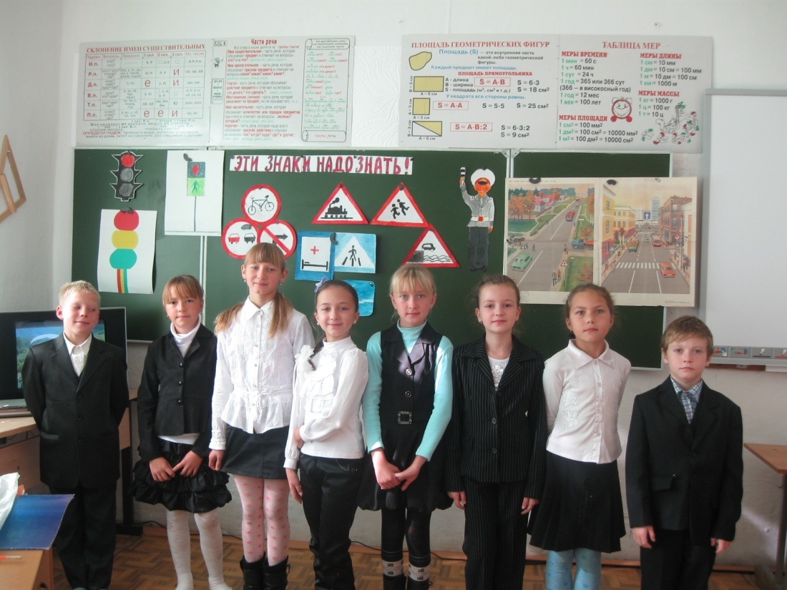
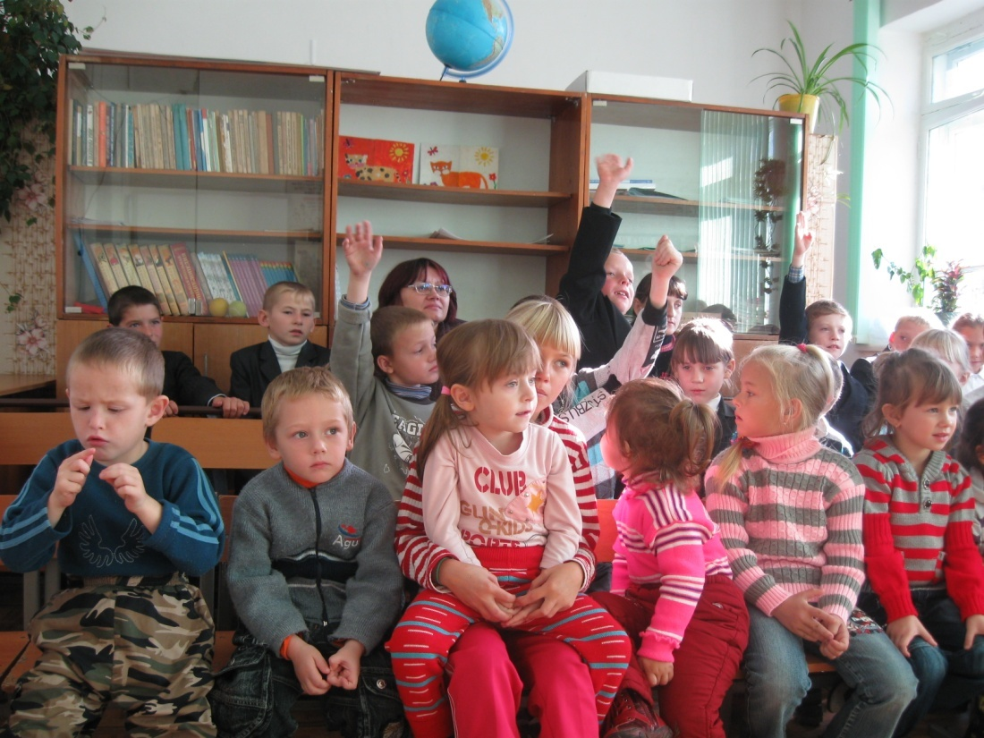
4. Основные задачи и направления развития.
ЦЕЛЬ:
Обеспечение эффективного взаимодействия всех участников педагогического процесса – педагогов, родителей, детей – в едином образовательном пространстве для разностороннего развития личности дошкольника
Задачи:
ОБЕСПЕЧИТЬ ВОСПИТАННИКАМ:
-обогащение разностороннего развития неповторимой индивидуальности ребенка в каждой возрастной группе;
- возможность проявления каждым ребенком творческих способностей в разных видах деятельности;
- успешный переход на следующую образовательную ступень – начальную школу.
ОБЕСПЕЧИТЬ ПЕДАГОГАМ:
- достойные условия для педагогической деятельности;
- возможность повышения уровня своих теоретических и научно-практических знаний и умений;
- возможность всесторонней профессиональной самореализации;
- возможность проявления творчества в работе.
ОБЕСПЕЧИТЬ РОДИТЕЛЯМ:
- возможность выбора программы, технологии работы с ребенком;
- возможность выбора формы посещения ребенком детского сада;
- возможность повышения уровня своей психолого-педагогической культуры;
- спокойствие и уверенность в успешном благополучном будущем их детей.
5. Основные направления деятельности по решению поставленных задач.
РАБОТА С ДЕТЬМИ
Работа по повышению эффективности предметно-развивающей среды каждой группы и общих помещений учреждения посредством ее насыщения специализированным оборудованием и развивающими пособиями, играми и игрушками.
Систематический мониторинг усвоения воспитанниками всех возрастных групп программных задач с целью дальнейшего усовершенствования системы воспитательно-образовательной работы педагогического коллектива в целом, и каждого педагога в частности. Тщательный отбор содержания, методов и приемов работы с воспитанниками с учетом индивидуальных и половозрастных особенностей и непременным соблюдением прогрессивных дидактических принципов в воспитательно-образовательной работе
РАБОТА С ПЕДАГОГАМИ
Работа по повышению эффективности метод. Базы д/с посредством расширения, насыщения и систематизации системы научно-практического, методического, программного и наглядного обеспечения работы с педагогическими кадрами
Создание условий для качественного самообразования педагогов, обобщения и распространения передового опыта; отбор содержания, методов и приемов методической работы с кадрами
Создание условий для качественного самообразования педагогов, обобщения и распространения передового опыта; отбор содержания, методов и приемов методической работы с кадрами.
РАБОТА С РОДИТЕЛЯМИ
Работа по повышению информативности воспитательно-образовательного пространства групповых и общих помещений детского сада посредством оформления тематических и познавательных выставок и стендов наглядной педагогической пропаганды
Систематический анализ уровня психолого-педагогической культуры родителей воспитанников учреждения; анализ удовлетворенности родителей качеством воспитательно-образовательной работы
Отбор содержания и методов работы с родителями по повышению уровня психолого-педагогической культуры семей; создание условий для максимального привлечения родителей к участию в воспитательно-образовательной и досуговой деятельности
6. Финансово-хозяйственная деятельность
Отчет по финансово-экономической деятельности за 2013 год
Большим сегментом работы детского сада выступает финансово-хозяйственная деятельность.
Финансово-экономическая деятельность в учреждении ведется в соответствии с планом.
Основные источники финансирования дошкольного учреждения — районный бюджет и родительская плата.
За прошедший 2014 финансовый год проделана огромная работа по планированию и освоению бюджетных средств.
1.БЮДЖЕТНЫЕ СРЕДСТВА
АНАЛИЗ поступления финансовых средств в 2013 году
Источник финансирования –бюджетное финансирование
Анализ использования финансовых средств
Наименование показателя |  | Всего утверждено |  | Платные услуги
 |  | Местный бюджет |  | Платные услуги
Оплата труда и начисление на оплату труда | 210 | 1 | 3363524,27
ФОТ-211,213 |  | 2 | 3353074,27
В т.ч.заработная плата | 211 | 3 | 2571040,00
Прочие выплаты | 212 | 4 | 10450,00
Всего мат. затраты |  | 5 | 673073,18
В т.ч приобретение услуг | 220 | 6 | 1 215999,85 | 0
В т.ч. Услуги связи | 221 | 7 | 17300
Транспортные услуги | 222 | 8 | 13917,00
Коммунальные услуги | 223 | 9 | 704300,00
Услуги по содержанию имуществом | 225 | 10 | 419893,85
Прочие услуги | 226 | 11 | 60589,00
Социальное обеспечение | 262 | 12
Прочие расходы | 290 | 13 | 45290,00
Поступление нефинансовых активов | 300 | 14 | 800573,18
Увеличение стоимости основных средств | 310 | 15 | 127500,00
Увеличение стоимости материальных запасов | 340 | 16 | 673073,18

2.ВНЕБЮДЖЕТНЫЕ СРЕДСТВА
ВНЕБЮДЖЕТНЫЕ СРЕДСТВА детского сада складываются из поступлений родителей.
Для различных категорий семей действует целый ряд льгот, согласно которым родительская плата значительно снижена . Поэтому общая доля родительских средств в бюджете детского сада, не превышает 10%. Таким образом, большая часть затрат на содержание детей в дошкольном учреждении покрывается местным бюджетом.
Анализ по родительской плате
дети | Родительская плата | месяц | сумма
30 | 110 р/день | 12 | 821700,00
5 | 55р/день | 12 | 68475,00

Однако, размеры бюджетного финансирования недостаточны для развития детского сада и повышения качества образовательного процесса(70% от сметы) Поэтому детский сад привлекает внебюджетные средства и добровольные пожертвования от родителей, спонсорская помощь частных предпринимателей которые используются на приобретение оборудования для обеспечения воспитательно-образовательного процесса (компьютеры, мебель и хоз. инвентарь, косметический ремонт, и др.).

Спасибо за внимание.

